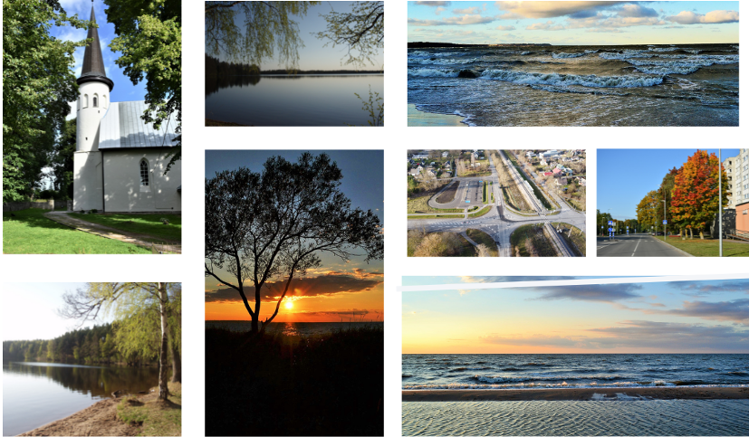



LÜGANUSE VALLA ARENGUKAVA
2024-2035
LISA 1: TOIMEKESKKONNA ÜLEVAADE

Kiviõli, 2025
Sisukord

1. Rahvastik 3
1.1 Rahvastiku statistika ja prognoos Eestis 3
1.2 Rahvastiku statistika ja prognoos Ida-Viru maakonnas 5
1.3 Rahvastiku statistika ja prognoos Lääne-Viru maakonnas 6
1.4 Rahvastiku statistika ja prognoos Lüganuse naabervaldades 7
1.5 Rahvastiku statistika ja prognoos Lüganuse vallas 10
2. Elukeskkond 15
2.1 Looduskeskkond ja avalik ruum 15
2.2 Kommunaalteenused ja taristu 17
2.3 Transport, riigi- ja erateenuste kättesaadavus 18
3. Avalikud teenused 21
3.1 Haridus ja noorsootöö 21
3.2 Huviharidus- ja tegevus 24
3.3 Noorsootöö 25
3.4 Sotsiaalhoolekanne ja tervishoid 25
4. Ettevõtlus ja turism 28
4.1 Ettevõtlus 28
4.2 Turism 31
Kasutatud allikad: 34

1. Rahvastik

1.1 Rahvastiku statistika ja prognoos Eestis
01.01.2024 aasta seisuga elas Eestis 1 374 687 inimest. Nendest 651 613 meest ja 723 074 naist.
 | Rahvaarv  aasta  alguses | Loomulik  iive | Elus-  sünnid | Surmad | Rände-  saldo | Sisse-  ränne | Välja-  ränne | Rahvaarv  aasta  lõpus | Rahva-  arvu muutus
2017 | 1315635 | -1759 | 13784 | 15543 | 5258 | 17616 | 12358 | 1319133 | 3498
2018 | 1319133 | -1384 | 14367 | 15751 | 7071 | 17547 | 10476 | 1324820 | 5687
2019 | 1324820 | -1302 | 14099 | 15401 | 5371 | 18172 | 12801 | 1328889 | 4069
2020 | 1328889 | -2602 | 13209 | 15811 | 3782 | 16209 | 12427 | 1330068 | 1179
2021 | 1330068 | -5315 | 13272 | 18587 | 7043 | 19524 | 12481 | 1331796 | 1728
2022 | 1331796 | -5669 | 11646 | 17315 | 39757 | 49414 | 9657 | 1365884 | 34088
2023 | 1365884 | -5053 | 10949 | 16002 | 13856 | 26399 | 12543 | 1374687 | 8803
Joonis 1: Rahvaarvu muutuste komponendid Eestis seisuga 31.12.2023 Allikas: Statistikaamet

Joonis 1 kajastab rahvastiku muutuste komponente Eestis aastast 2017 kuni 2023. Rahvaarvu muutus (joonisel heleroheline) näitab aastate lõikes mõningast rahvaarvu suurenemist. Erilist muutust on näha 2022. aastal, mil rahvaarv suurenes rohkem kui 34 000 inimese võrra. 2022. aasta andmeid uurides selgub, et rahvaarvu muutus on tingitud rändest, sh sisserändest. Eesti rahvastiku andmed näitavad kogu tabeli ulatuses negatiivset loomuliku iivet, elussündide arvu vähenemist ning surmade arvu suurenemist, mis viitab Eesti siseselt rahvastiku vähenemisele ja vananemisele.
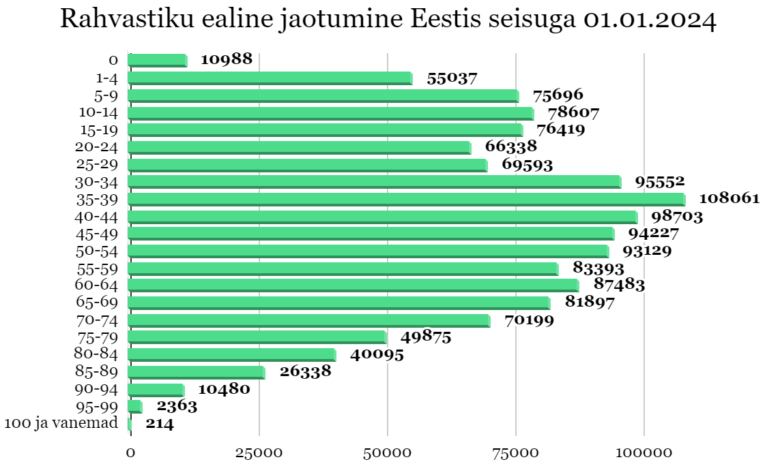
Joonis 2: Rahvastiku ealine jaotumine Eestis seisuga 01.01.2024. Allikas: Statistikaamet.
Rahvastiku ealise jaotumise diagrammilt on näha, et kõige enam on esindatud 30-64 aastased (48% kogu rahvastikust). Järgmise suurima grupina on esindatud lapsed ja noored vanuses 0-29 aastat (31,5% kogu rahvastikust). 65 aastased ja vanemad moodustavad kogu elanikkonnast umbes 20,5%. Prognoosi kohaselt on 20 aasta pärast üle 65-aastaste arv veelgi suurenemas, samal ajal aga laste, noorte ja nooremapoolsete tööealiste inimeste arv on pidevas langustrendis.
Statistikaameti rahvastiku prognoosi koostamisel on kasutatud mitut stsenaariumi. Antud arengukavas on vaatluse alla toodud eelkõige põhistsenaarium, võimalusel rahvastiku arvu kõrge rände stsenaarium. Rahvastiku arvu kõrge rände stsenaarium on vaatluse all tulenevalt joonis 2 kajastatud rändega seotud andmetest.
Aastaarv | Rahvastiku arv põhistsenaariumi alusel | Võimalik muutus | Rahvastiku arv kõrge rände stsenaariumi alusel | Võimalik muutus
2024 | 1 374 687 |  | 1 374 687
2034 | 1 344 628 | -30 059 | 1 365 518 | -9169
2044 | 1 329 282 | -15 346 | 1 373 559 | 8041
2054 | 1 307 755 | -21 527 | 1 375 847 | 2288
Joonis 3: Rahvastiku arvu prognoos Eestis põhistsenaariumi ja kõrge rände stsenaariumi alusel. Allikas: Statistikaamet.
Joonis 3 alusel on näha, et tavastsenaariumi alusel on rahvastiku arvu jätkuv langus tõenäoline. Riigisiseselt ei ole rahvastik taastumisvõimeline ning rahvaarvu langust saaks leevendada sisseränne. Rahvastik liigub oma näitajatelt vananemise poole. Arengukava planeerimisel tuleb arvestada, et kogu Eesti on silmitsi samade rahvastiku näitajat puudutavate probleemidega: rahvastiku vananemine, negatiivne iive, rahvastiku arvu vähenemine, võimalik sisseränne.

1.2 Rahvastiku statistika ja prognoos Ida-Viru maakonnas
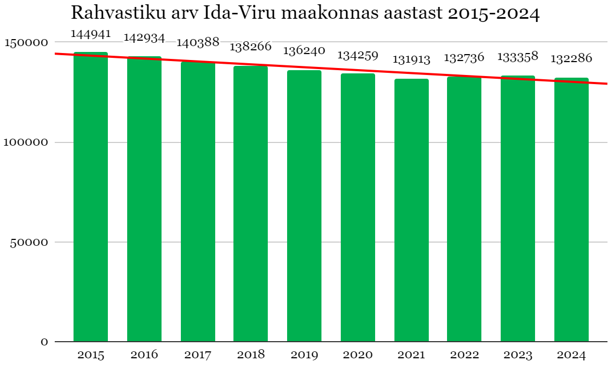
Joonis 4: Rahvastiku arv Ida-Viru maakonnas aastate lõikes. Allikas: Statistikaamet.
1.jaanuaril 2024 elas Ida-Virumaal 132 286 inimest. Alates 2015. aastast on rahvastiku arv maakonnas olnud pidevas langustrendis. Maakonnas elava rahvastiku loomulik iive on negatiivne.
Prognoosi alusel väheneb rahvastiku arv järgmise 20 aasta jooksul veelgi (joonis 5).
Aastaarv | Rahvastiku arv | Võimalik muutus põhistsenaariumi alusel
2024 | 132 286
2034 | 121 274 | -11 012
2044 | 111 800 | -9474
Joonis 5: Rahvastiku prognoos Ida-Virumaal aastaks 2034 ja 2044. Allikas: Statistikaamet.
Aasta | Rahvaarv, 1. jaanuar | 0-14-aastaste osatähtsus | 15-64-aastaste osatähtsus | 65-aastaste ja vanemate osatähtsus | Elussünnid | Surmad | Rändesaldo
2024 | 126990 | 12,5 | 58,5 | 29,0 | 794 | 1830 | -865
2034 | 107742 ↓ | 10,1 ↓ | 53,4 ↓ | 36,6 ↑ | 601 ↓ | 1813 ↓ | -695 ↓
2044 | 88654 ↓ | 9,6 ↓ | 47,8 ↓ | 42,7 ↑ | 516 ↓ | 1931 ↑ | -495 ↓
Joonis 6: Ida-Virumaa rahvastiku näitajad prognoosi järgi 2034. ja 2044. aastaks. Allikas: Statistikaamet

1.3 Rahvastiku statistika ja prognoos Lääne-Viru maakonnas
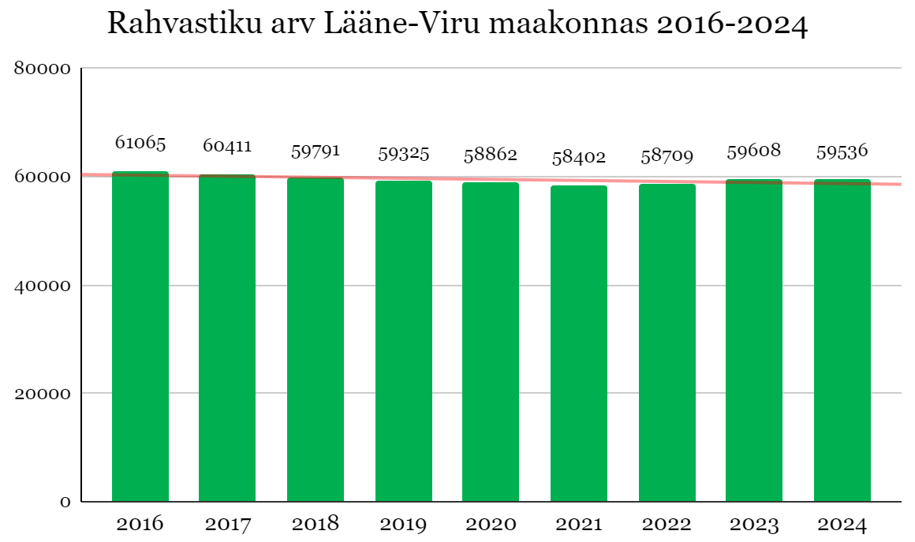Joonis 7: Rahvastiku arv Lääne-Viru maakonnas aastate lõikes. Allikas: Statistikaamet.
Aastaarv | Rahvastiku arv | Võimalik muutus põhistsenaariumi alusel
2024 | 59 536
2034 | 56 206 | -3330
2044 | 53 418 | -2788
Joonis 8: Lääne-Virumaa rahvastiku näitajad prognoosi järgi 2034. ja 2044. aastaks. Allikas: Statistikaamet.
Sarnaselt Ida-Viru maakonnale on rahvastiku vähenemist näha ka Lääne-Virumaa näitajates. Lääne-Virumaa rahvastiku vähenemine on tagasihoidlikum, kui naabermaakonnas.
Aastaarv | Rahvaarv, 1. jaanuar | 0-14-aastaste osatähtsus | 15-64-aastaste osatähtsus | 65-aastaste ja vanemate osatähtsus | Elussünnid | Surmad | Rändesaldo
2024 | 56238 | 15,0 ↓ | 60,6 | 24,4 | 427 | 727 | -308
2034 | 49805 ↓ | 12,3 ↓ | 57,6 ↓ | 30,1 ↑ | 329 ↓ | 722 ↓ | -265 ↓
2044 | 43179 ↓ | 11,5 ↓ | 53,2 ↓ | 35,3 ↑ | 300 ↓ | 741 ↑ | -211 ↓
Joonis 9: Lääne-Virumaa rahvastiku näitajad prognoosi järgi 2034. ja 2044. aastaks. Allikas: Statistikaamet.

1.4 Rahvastiku statistika ja prognoos Lüganuse naabervaldades
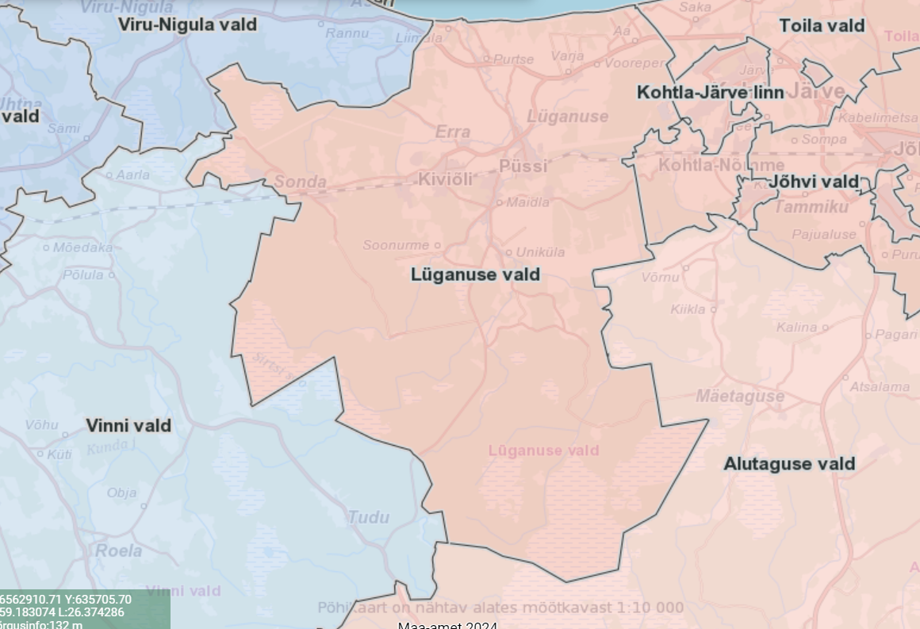
Joonis 10: Lüganuse valla naaberomavalitsuste paiknemine. Allikas: Maa-ameti kaardirakendus.
Lüganuse valla analüüsi seisukohast on oluline vaadelda näitajaid naaberomavalitsustes. Lüganuse valla naaberomavalitsusteks on Toila vald, Kohtla-Järve linn, Alutaguse vald, Vinni vald ning Viru-Nigula vald.
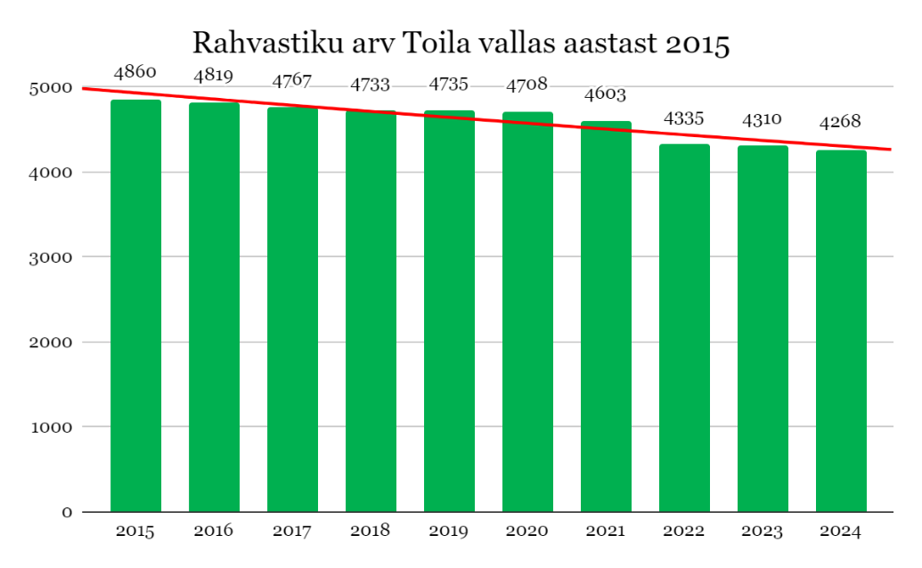
Joonis 11: Rahvastiku arv Toila vallas 2015.-2024. aastal
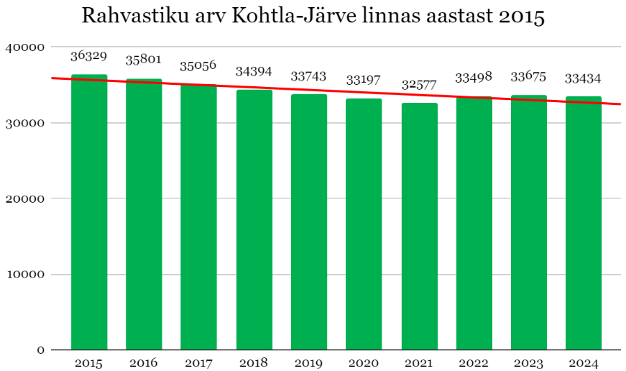
Joonis 12: Rahvastiku arv Kohtla-Järve linnas 2015.-2024. aastal
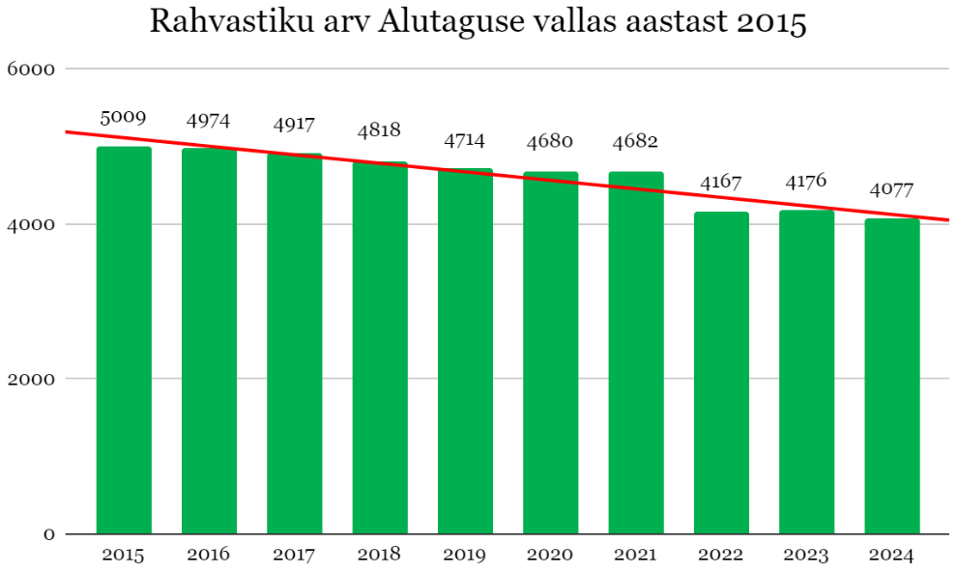
Joonis 13: Rahvastiku arv Alutaguse vallas 2015.-2024. aastal

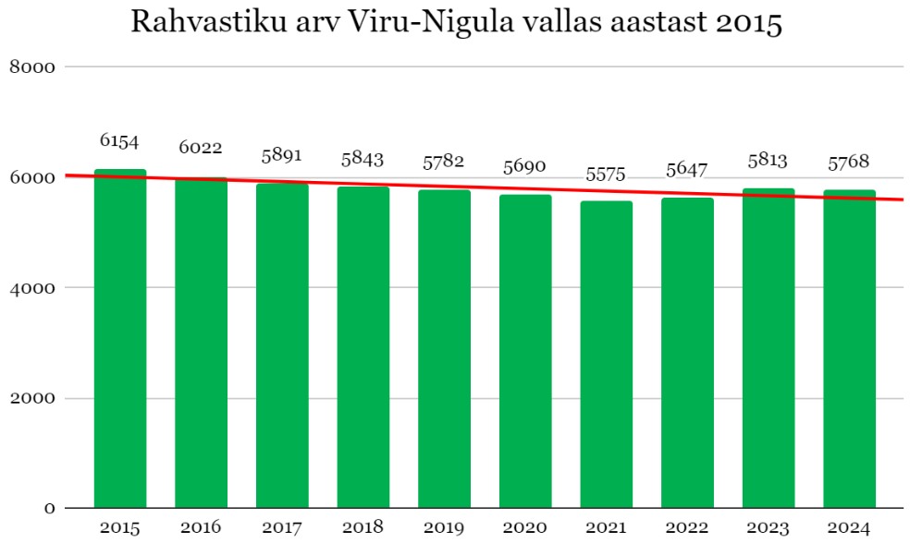
Joonis 14: Rahvastiku arv Viru-Nigula vallas 2015.-2024. aastal
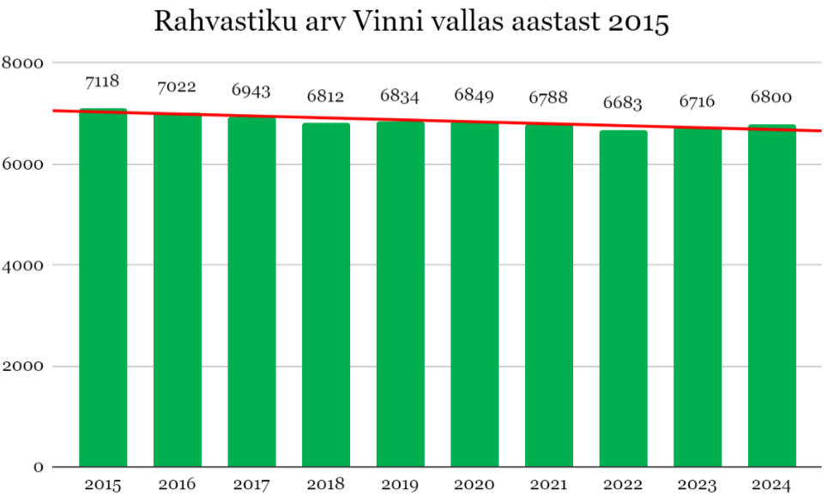
Joonis 15: Rahvastiku arv Vinni vallas 2015.-2024. aastal

Rahvastiku arv on langustrendis kogu Virumaal. Siiski näitab statistika Lääne-Virumaal mõnel määral väiksemat langustrendi, kui Ida-Virumaal.

1.5 Rahvastiku statistika ja prognoos Lüganuse vallas
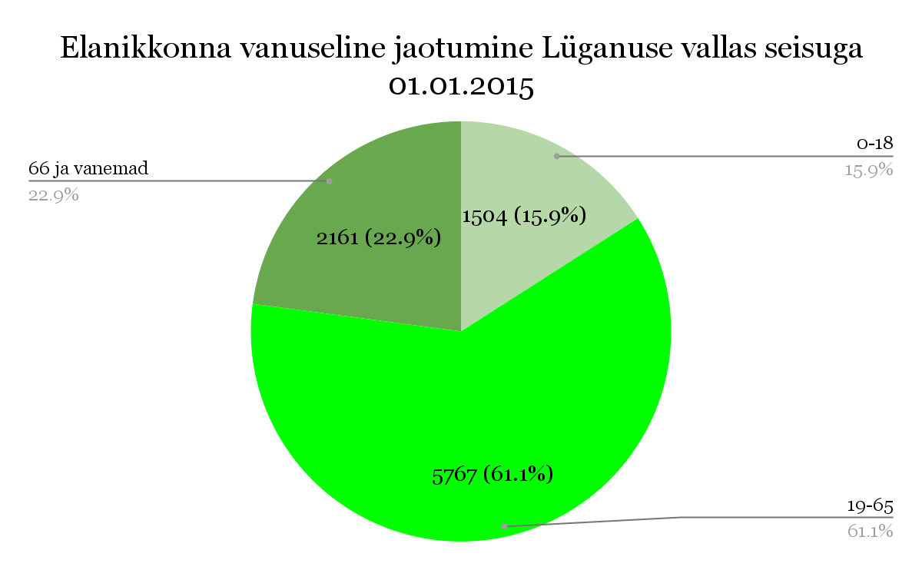
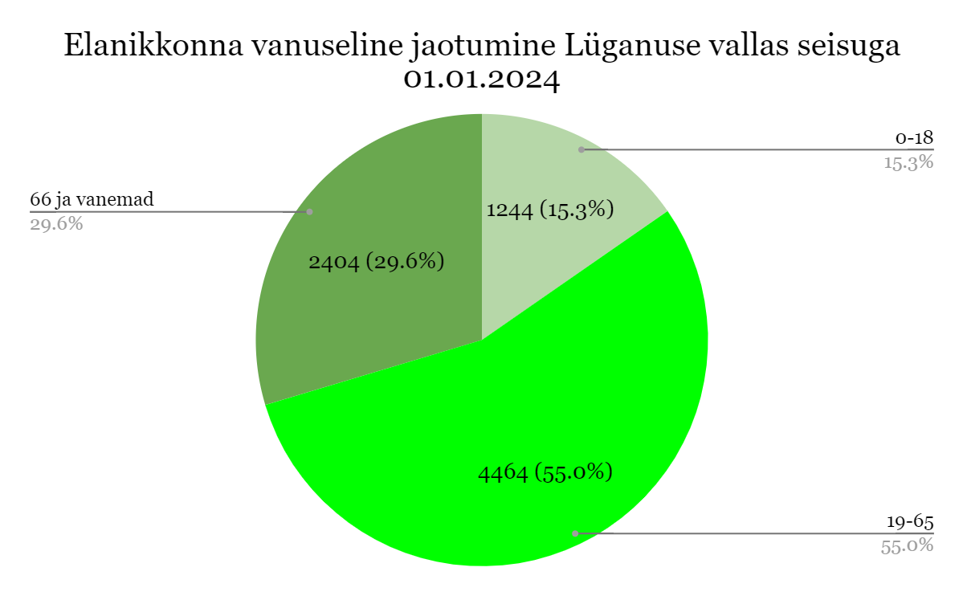
Joonis 16: Elanikkonna vanuseline jaotumine Lüganuse vallas 2015. ja 2024. aasta võrdlusena. Allikas: Statistikaamet.
Statistikaameti andmetel elas 01.01.2024 seisuga Lüganuse vallas 8 112 inimest. Rahvastiku arv vahemikus 2015-2024 on vähenenud 1320 inimese võrra, sh 14 %. Lüganuse valla elanikkonna vanuselist muutumist on kujutatud joonisel 18. Andmetest nähtub, et viimase kümne aasta jooksul on vähenenud 0-18. aastaste arv 260 inimese ja 19-65. aastaste arv 1303 inimese võrra. Samas 66 ja vanema elanikkonna arv suurenenud 243 inimese võrra.
Aasta | Elanikkonna arv | Muutus
2015 | 9432
2016 | 9218 | -214
2017 | 8957 | -261
2018 | 8743 | -214
2019 | 8552 | -191
2020 | 8374 | -178
2021 | 8219 | -155
2022 | 8223 | 4
2023 | 8250 | 27
2024 | 8112 | -138
Joonis 17: Elanikkonna arv aastate lõikes Lüganuse vallas. Allikas: Statistikaamet.
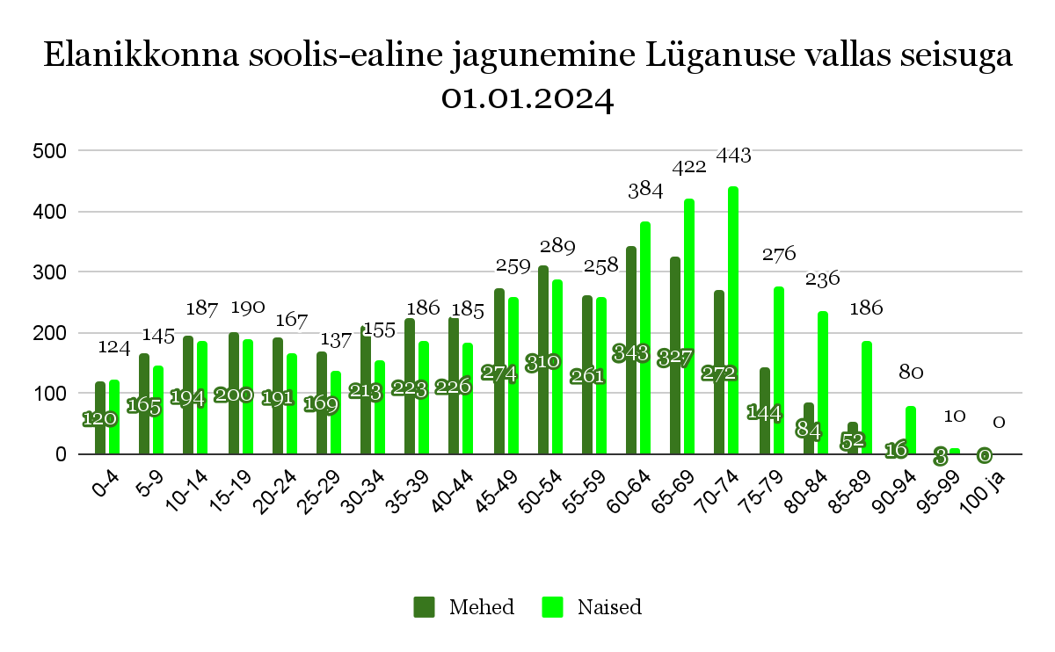
Joonis 18: Elanikkonna soolis-ealine jagunemine Lüganuse vallas seisuga 01.01.2024. Allikas: Statistikaamet.
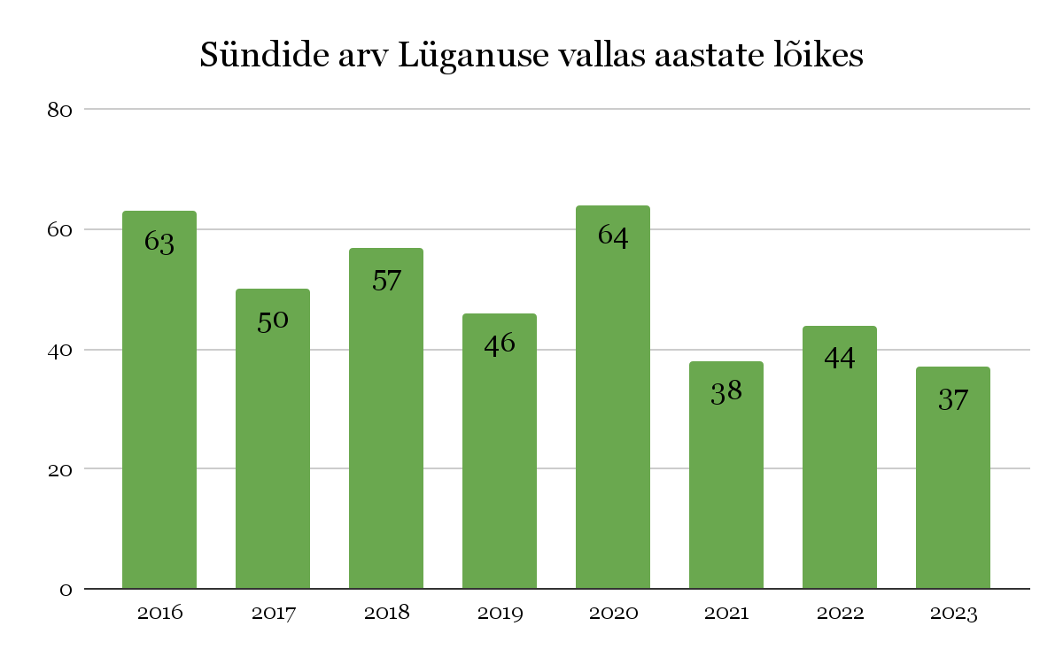
Joonis 19: Sündide arv Lüganuse vallas aastate lõikes. Allikas: Statistikaamet.
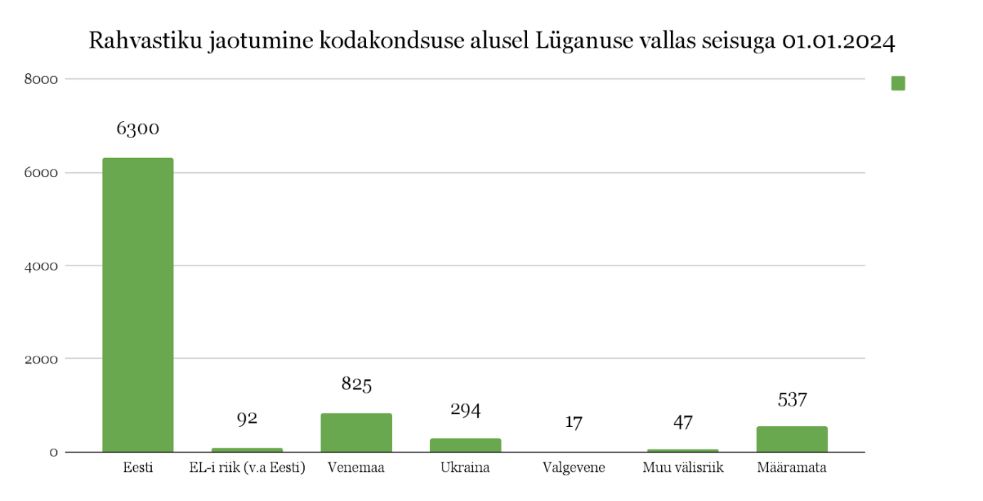
Sündide arv on aastate lõikes olnud pigem langustrendis. Prognoositav sündide arv on 40 last aastas või vähem. Arvestades laste, noorte ja tööealiste vanusegrupi osakaalu vähenemist ei ole tõenäoline sündide arvu stabiliseerumine ega tõusutrend.
Joonis 20: Rahvastiku jaotumine kodakondsuse järgi Lüganuse vallas seisuga 01.01.2024. Allikas: Statistikaamet.
Lüganuse valla elanikest moodustavad 6300 Eesti kodakondsusega elanikku ning 1812 inimest on Eesti riigi kodakondsuseta.

Asustusüksus | Elanike arv seisuga 01.09.2019 | Elanike arv seisuga 01.07.2024
Aa küla | 83 | 70
Aidu küla | 0 | 0
Aidu-Liiva küla | 6 | 6
Aidu-Nõmme küla | 1 | 2
Aidu-Sooküla | 14 | 18
Aruküla | 10 | 6
Arupäälse küla | 3 | 3
Aruvälja küla | 19 | 15
Erra alevik | 143 | 106
Erra-Liiva küla | 61 | 54
Hirmuse küla | 18 | 14
Ilmaste küla | 4 | 4
Irvala küla | 31 | 26
Jabara küla | 52 | 51
Kiviõli linn | 4909 | 4587
Koljala küla | 40 | 44
Koolma küla | 1 | 1
Kopli küla | 17 | 12
Kulja küla | 15 | 14
Liimala küla | 58 | 56
Lipu küla | 0 | 0
Lohkuse küla | 8 | 8
Lüganuse alevik | 459 | 406
Lümatu küla | 4 | 4
Maidla küla | 113 | 114
Matka küla | 52 | 51
Mehide küla | 16 | 15
Moldova küla | 25 | 32
Mustmätta küla | 23 | 21
Nüri küla | 25 | 31
Oandu küla | 19 | 27
Ojamaa küla | 7 | 5
Piilse küla | 22 | 23
Purtse küla | 261 | 257
Püssi linn | 898 | 897
Rebu küla | 13 | 18
Rääsa küla | 44 | 42
Salaküla | 27 | 25
Satsu küla | 5 | 3
Savala küla | 137 | 124
Sirtsi küla | 15 | 14
Sonda alevik | 402 | 367
Soonurme küla | 87 | 78
Tarumaa küla | 6 | 3
Uljaste küla | 1 | 2
Uniküla | 94 | 87
Vainu küla | 17 | 21
Vana-Sonda küla | 17 | 16
Varinurme küla | 47 | 44
Varja küla | 112 | 121
Veneoja küla | 10 | 11
Virunurme küla | 4 | 5
Voorepera küla | 37 | 43
 | 35 | 43
  KOV täpsusega
Kokku | 8527 | 8047
Joonis 21: Elanike arvu võrdlus Lüganuse valla asustusüksustes 01.09.2019. ja 01.07.2024 seisuga (Rahvastikuregister). Rohelisega on märgitud asustusüksused, kus on rahvaarv kasvanud, halliga asutusüksused, kus rahvaarv on vähenenud.
Seisuga 01.09.2019 elas Lüganuse vallas 8527 inimest. Seisuga 01.07.2024 elas vallas 8047 inimest. Viie aasta jooksul on elanike arv vallas kahanenud 480 inimese võrra.
Arvestades viimase kümnendi rahvastiku muutuste tendentsi on tõenäoline, et:
- valla rahvaarv kahaneb aastaks 2035 ligikaudu 6500 inimeseni;
- valla rahvaarv kahaneb aastaks 2044 ligikaudu 5500 inimeseni;
- kahanemine toimub laste, noorte ja tööealiste vanusegrupis.
- 65 ja vanemaealiste arv jääb samaks või suureneb.
- keskmine sünnipõlvkonna suurus saab olema 40-50 last aastas.

2. Elukeskkond

2.1 Looduskeskkond ja avalik ruum

Lüganuse vald paikneb Viru lavamaal Pandivere ja Jõhvi kõrgustike vahelisel alal. Vald ulatub põhjas Soome lahe rannikumadalikul Läänemereni ja lõunas Alutaguse madalikuni. Maastike ilmestavad peamiselt metsad ja põllud ning põlevkivi kaevandamisest jäänud mõjud. Üle poole (58%, u 35 tuhat ha) maakatastrisse kantud kõlvikutest on metsamaa, pisut vähem on haritavat maad (16%, u 9 tuhat ha). Looduslik rohumaa moodustab 4% valla pindalast.

Vallast voolab läbi 6 jõge, neist pikim on Purtse jõgi. Vallas on 17 looduslikku ning 3 pais- ja tehisjärve. Suurim järv on Uljaste järv, ülejäänud järvede näol on tegemist peamiselt Muraka raba ja Sirtsi soo laugastega. Lisaks on valla territooriumil 6 allikat ning 10 oja.

Valla territooriumil on: 3 looduskaitseala –Muraka, Sirtsi ja Uljaste maastikukaitseala. Väiksemad looduskaitseobjektid on Uljaste maastikukaitseala, Kiviõli looduskaitseala ja Uhaku maastikukaitseala. Lüganuse vallas on mitmeid kaitsealuseid parke, millest üks tuntumaid on Lüganuse park.

Maakondliku taseme väärtuslikud maastikud on:
- Lüganuse–Purtse maastik
- Uljaste
- Sope–Ontika.
- Aidu-Liiva - Kohtla-Nõmme

Kohaliku tasandi väärtuslik maastik on:
- Oandu–Rääsa
- Maidla väärtuslik maastik

Miljööväärtuslikud hoonestusalad asuvad Kiviõlis, Püssis ja Maidlas.
Miljööväärtuslikeks aladeks kehtivas üldplaneeringus märgitud:
1. Keskpuiestee, Uue ja Soo tänava piirkonna hoonestusala
2. Kaevurite, Põllu, Piiri tänavate vaheline hoonestusala
3. Alutaguse, Õpetajate ja Laste tänavate vaheline hoonestusala
4. Vabaduse pst kortermajad ja Kiviõli Kunstide Kool
5. Varinurme elamupiirkond: Heina, Rohu, Sambla ja Sõnajala tn
6. Püssi linnakeskuse miljööalasse kuuluvad keskuse stalinistlik kultuurimajakompleks koos pargiga ja Kooli tn elumajadega.

Kultuurimälestiste riiklikku registri andmetel on Lüganuse vallas:
- 1 arheoloogiline leiukoht
- 2 vallasmälestist
- 37 kinnismälestist

Kohaliku kaitse all olevad objektid:
- Savala küla allikas
- Maidla tuuleveski
Lüganuse vallas on mitmeid kohaliku kaitse all olevaid objekte, mis hõlmavad kultuuri-, ajaloo- ja loodusväärtusi, näiteks Lüganuse kirik, Lüganuse kirikumõis, Purtse kindlus, Aa rüütlimõis, Maidla mõis.

Lüganuse valla territooriumile jäävad osaliselt või tervikuna järgmised maardlad:
▪ põlevkivimaardlad:
- Aidu uuringuväli;
- Põhja-Kiviõli uuringuväli;
- Uljaste uuringuväli;
- Sonda uuringuväli;
- Peipsi uuringuväli;
- Seli uuringuväli;
- Oandu uuringuväli;
- Ojamaa uuringuväli;
- Uus-Kiviõli uuringuväli;
▪ turbamaardlad:
- Uljaste;
- Kaasiksoo (Ruunasaare);
- Hiiesoo;
- Kure;
▪ lubjakivimaardlad:
- Lüganuse;
- Kohtla-Järve (Kolga-Saka);
- Suurkõrtsi.
Lisaks jäävad valla territooriumile ka Moldova ja Kõrtsi kruusamaardlad, Sonda liivamaardla, Lohkuse savimaardla ning Aseri fosforiidimaardla.

Lüganuse valla territooriumil paiknevad tegutsevad kaevandused ja karjäärid
- Põhja-Kiviõli põlevkivikarjäär
- Põhja-Kiviõli II põlevkivikarjäär
- Ojamaa põlevkivikaevandus
- Hiiesoo turbatootmisala
- Moldova kruusakarjäär
- Suurkõrtsi lubjakivikarjäär
- Kohtla-Järve lubjakivikarjäär

Kaevandamisluba on antud
- Uus-Kiviõli
- Uus-Kiviõli II kaevandusele

Suletud karjäärid ja kaevandused
- Kiviõli kaevandus
- Kohtla kaevandus
- Aidu karjäär

Suuremad potentsiaalsed keskkonna(reostus)tegurid, mis mõjutavad valla ökoloogilist seisundit, seonduvad kindlalt põlevkivi kaevandamise ja töötlemisega, sealhulgas Kiviõli Keemiatööstus OÜ ning endised poolkoksimäed. Kiviõli „mäed“ on küll EL Projekti käigus rekultiveeritud ja ohutustatud - seega reostusallikad on eeldatavalt likvideeritud, kuid varasematel aastakümnetel väldanud põlevkivitööstus on jätnud jääkreostuse kolded nii pinnasesse kui vooluveekogude setetesse, mille puhastumine võtab veel ilmselt aastaid. Suhteliselt „paratamatu“ reostusallikas-kolle on samuti Püssi tuhamäed, millest pinnaveega leonduvad Purtse jõkke CaCO3 rikkad ühendid (aluselised), mis muudavad jõe pH taset. Tervikuna on reostuse allikateks suuresti ka nõuetele mittevastavad või puuduvad reovee kohtkäitlussüsteemid, mille kaudu jõuab reostus üsna tõenäoliselt nii pinnasesse kui põhjavette ning ka veekogudesse. Intensiivset suurpõllumajandust ja sellega kaasnevat hajureostust vallas teadaolevalt olulisel määral ei esine. (Allikas: Lüganuse valla ühisveevärgi ja - kanalisatsiooni arendamise kava aastateks 2021-2032, lk 42).

Valdav osa Lüganuse valla elanikkonnast on koondunud Tallinn-Narva raudtee joonel asuvatesse linnalise keskkonnaga asulatesse (Kiviõli ja Püssi linn, Sonda alevik) või vallakeskuse Kiviõli linna lähiümbrusesse. Ligi 80% rahvastikust elab vähem kui 10 km raadiuses Kiviõli linnast. Ülejäänud osa valla territooriumist on asustatud hõredalt ja hajusalt. Linnade ja külade vaateid ja maastikke rikuvad mitmes kohas hooldamata ja/või poollagunenud elu-, tootmis- ja põllumajandushooned.

Valla ruumilise arengu suundumused on määratud uue üldplaneeringuga.

2.2 Kommunaalteenused ja taristu

Lüganuse valla ühisveevärk ja -kanalisatsioon on välja arendatud üheteistkümnes asustusüksuses - Kiviõli ja Püssi linnas, Lüganuse, Sonda ja Erra alevikus ning Purtse, Varja, Savala, Maidla, Soonurme ja Uniküla külas. Teenust osutab vee-ettevõtjana OÜ Järve Biopuhastus.

Vajalike investeeringute nimekiri ja rahaline maht on määratletud Vallavolikogu poolt 2021 kinnitatud Lüganuse valla ühisveevärgi ja -kanalisatsiooni arendamise kavas aastateks 2021-2032. Kava vaadatakse üle ja kaasajastatakse iga 4-5 aasta järel. Reoveekogumisaladest väljaspool elavatel vallaelanikel on võimalus kvaliteetse joogivee saamiseks ja reovee nõuetekohaseks puhastamiseks taotleda toetust hajaasustuse programmist, seda võimalust kasutatakse aktiivselt. Lisaks toetatakse eramajade vee- ja kanalisatsioonitaristu töid programmi „Ehitised korda Lüganuse vallas“ raames.

Kaugküttepiirkonnad on määratud Kiviõli ja Püssi linnas. Kiviõli linnas on teenusepakkujateks Kiviõli Keemiatööstuse OÜ ja vallale kuuluv Kiviõli Soojus AS. Mõlemad katlamajad vajavad kaasajastamist, üle poole torustikest on rekonstrueeritud. Püssi linnas on teenusepakkujaks Adven Eesti AS. Täpsem investeeringute nimekiri ja rahaline maht on välja toodud Kiviõli linna ja Püssi linna soojusmajanduse arengukavades 2016-2026. Nimetatud arengukavad vajavad ülevaatamist juba lähiajal.

Osa valla hooneid on rekonstrueeritud energiatõhusamaks, kuid suures mahus munitsipaalvara on veel korrastamata. Mitmed hooned on kavas energiatõhusamaks renoveerida Euroopa Liidu toetuste kaasabil. Majanduslikul tasuvusel ja energiaaudititest lähtuvalt kaalutakse üleminekut taastuvenergia kasutamisele, lisades hoonetele energiavarustuse tagamiseks päikeseelektrijaamu.

Valdavas osas korterelamustest toimetavad korteriühistud. Vaatamata riiklikele toetusmeetmetele on suur osa vallas asuvatest korterelamutest renoveerimata. Kortermajade rekonstrueerimisel on probleemiks madal võimekus riiklike meetmete kasutuselevõtuks ning laenuvõimekuse puudumine.

Korraldatud jäätmeveoga on hõlmatud kogu valla territoorium. Jäätmeveo teenust osutab lepingu alusel Ragn-Sells AS. Leping kehtib kuni 31.12.2028. Nimetatud ettevõte haldab ka Erra jäätmejaama, kus võetakse vastu lisaks ohtlikele jäätmetele ka teisi jäätmeliike välja arvatud segaolmejäätmeid. Lähimad jäätmekäitluskohad on ca 40 km kaugusel asuvad Uikala prügila ja MTÜ Lääne-Viru Jäätmekeskus. Jäätmemajanduse täpsemad arengusuunad on määratud jäätmekavas.

Tänavavalgustus on olemas linnades, alevikes ja suuremates külades. Olemasolev tänavavalgustusvõrk on osaliselt rekonstrueeritud, kuid mitmes piirkonnas veel amortiseerunud, vajab kaasajastamist ja üleminekut energiasäästlikumatele valgustitele ning juhtimissüsteemidele.

2.3 Transport, riigi- ja erateenuste kättesaadavus

Valda läbib üks põhimaantee (Tallinn–Narva), üks tugimaantee (Kiviõli–Varja) ja 27 kõrvalmaanteed. Lüganuse vallas tervikuna on bussivedu korraldatud läbi maakonnaliinide, heaks koostööpartneriks on siin MTÜ Ida-Viru Ühistranspordikeskus. Suveperioodil korraldab reisijatevedu Lüganuse kalmistule vallavalitsus. Küladest, kus ei liigu ühistransport, toob lapsed kooli ning viib huvikoolist koju valla oma buss. Maakonnaliinidega on Kiviõlist Kohtla-Järvele ja Jõhvi võimalik sõita mitu korda päevas, samuti on tagatud bussiliiklus Rakvere suunal. Teiste väiksemate asulate ühistranspordiühenduste kättesaadavus ja tihedus on madalamal tasemel.

Teeregistri andmetel on 01.01.2023.a. seisuga Lüganuse valla kohalike teede nimekirjas 702 teed kogupikkusega 234,58 km. Neist 385 maanteed, pikkusega 146,20 km, 317 tänavat kogupikkusega 88,38 km. Sealhulgas avalikuks kasutuseks määratud erateid 20,74 km. Suures osas asuvad valla teed hajaasustusega alal ning on peamiselt ühendusfunktsiooniga, st on ühendusteedeks külade ning majapidamiste vahel riigi kõrval- ja tugimaanteedega. Kohalikel teedel on 11 erinevat silda ja 130 teetruupi. Vallale kuulub nüüdsest ka Püssi paisul olev sild, mille remont on teostatud LIFE IP CleanESTprojekti koosseisus. Lüganuse valla kohalike teede katete hulgas on asfaltbetoonist, freespurust, killustikust ja kruusast kattega teid, samuti mustkattega ja stabiliseeritud kattega teid ning pinnasteid (ilma katteta tee). Lüganuse valla teehooldust korraldatakse „Lüganuse valla teehoiukava aastateks 2023-2026“ alusel.

Olemasolevad kergliiklusteed paiknevad valdavalt suuremates asulates. Kergliiklusteed on olemas teelõikudel Kiviõli-Maidla-Savala ning Kiviõli-Sonda-Uljaste ja Maidla-Püssi. Kiviõli ja Püssi linnade omavaheline ühendamine kergliiklusteega suunal Kiviõli linn-Irvala tee-Männiku tee-Energeetika tn-Kooli tn Püssis valmib 2025. aastal. 2024. aastal viidi läbi maakonna KOV-ide ühisprojekt „Ida-Viru maakonna jalgrattateede võrgustiku planeerimine ja ühenduslõikude projekteerimine“ (https://alutaguse.maps.arcgis.com/apps/webappviewer/index.html?id=fc1eb0f0102845ddb24d77e0c7dae092), mille raames koostati ehitusprojektid järgmistele kergliiklusteedele:
- Kiviõli linnas Kauba tänav - Vabaduse pst - Vabaduse pst 25
- Aidu-Liiva - Aidu Veespordikeskus kergliiklustee
- Kiviõli linnas Vabaduse puiestee – Mäepealse tee kergliiklustee
Kergliiklusteede planeerimine ja ehitus on Lüganuse valla arengukava üks prioriteetidest. Perspektiivseteks kergliiklusteedeks on üldplaneeringus märgitud näiteks Lüganuse-kalmistu/Purtse-Liimala kergliiklustee.

Valda läbib Tallinn–Narva raudtee. Reisirongi peatused vallas asuvad Sondas, Kiviõlis ja Püssis. Kiviõli linnast, Püssist ja Sondast on võimalik sõita nii Tallinna kui Narva suunal.

Lisaks maismaal liiklemisele on Lüganuse vallas võimalik liigelda mere kaudu. Purtse jõe suudmes on Sadamaregistri andmetel registreeritud kolm sadamat:
- jõe vasakul kaldal asub Purtse jahisadam, kus osutatakse tasulisi sadamateenuseid.
- jõe paremal kaldal asuvad Purtse kalasadam ja Purtse sadam.

Kiviõli linnas asuvas endises polikliinikumajas asub täielikult rekonstrueeritud ja 2020.aastal avatud Kiviõli Tervisekeskus, kus toimuvad peamiselt perearstide vastuvõtud, töötab apteek ja toimuvad eriarstide vastuvõtud, mida korraldab SA Ida-Viru Keskhaigla. Lähim haigla on Kiviõlist 30 minuti autosõidu kaugusel Kohtla-Järvel Ida-Viru Keskhaiglas.

Septembris 2023. aastal avati Kiviõlis uus siseturvalisuse ühishoone, kus asuvad koos Kiviõli Päästeamet, Politsei- ja Piirivalveamet. Vabatahtlike päästjate komando on olemas Purtse külas, kus tegutseb veel ka vabatahtlik merepääste (Purtse Vabatahtlik Merepääste MTÜ).

Igapäevaelus on olulistest erateenustest vallas:
- Apteegid Kiviõlis;
- Sularahaautomaadid Kiviõlis
- Postipunkt ja pakiautomaadid
- Toidu- ja esmatarbekaupade poed Kiviõlis, Sondas, Varjal, Purtses, Püssis, Soonurmes.

Elukeskkonna väljakutsed on järgnevad:
- Järjepidev koostöö kaevandusalade arendajatega, sh põlevkivi kaevandamise mõjude likvideerimise ja leevendamise tagamine.
- Kaasaegse taristu tagamine, sh jätkusuutlike lahenduste leidmine veevarustuse, soojamajanduse ja tänavavalgustuse osas.
- Avaliku ruumi korrastamine ja kaasajastamine asulates, sh Kiviõli linna kui keskuse välisilme parandamine.
- Valla halduses oleva kinnisvara prioriseerimine ning mittevajalike hoonete lammutamine/võõrandamine
- Heakorra parandamine ning keskkonnateadlikkuse tõstmine.
- Valla teede parendamine, ühenduste tagamine kaugemate piirkondadega, sh mustkatete panek jms.
- Kergliiklusteede võrgustiku arendamine ning muude rekreatsioonivõimaluste laiendamine.

3. Avalikud teenused

3.1 Haridus ja noorsootöö

Lüganuse vallas tegutseb kolm alusharidust pakkuvat asutust. Vallas on 2 eraldiseisvat lasteaeda: Kiviõli linna lasteaed Kannike ja Püssi Marjakese Lasteaed. Maidla Kooli koosseisus tegutsevad lisaks Maidla Kooli Lasteasutusele alates 1. septembrist 2022. a ka lasteaiarühmad Erras ja Sondas.

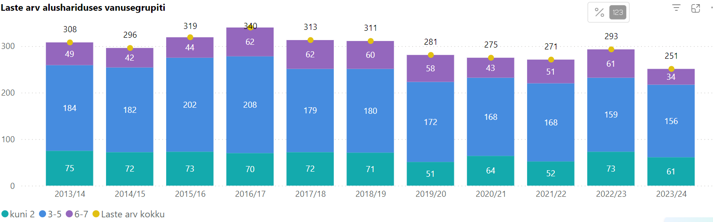
Joonis 22: Laste arv Lüganuse valla lasteaedades õppeaastast 2013/2014 kuni 2023/2024. Allikas: Haridussilm

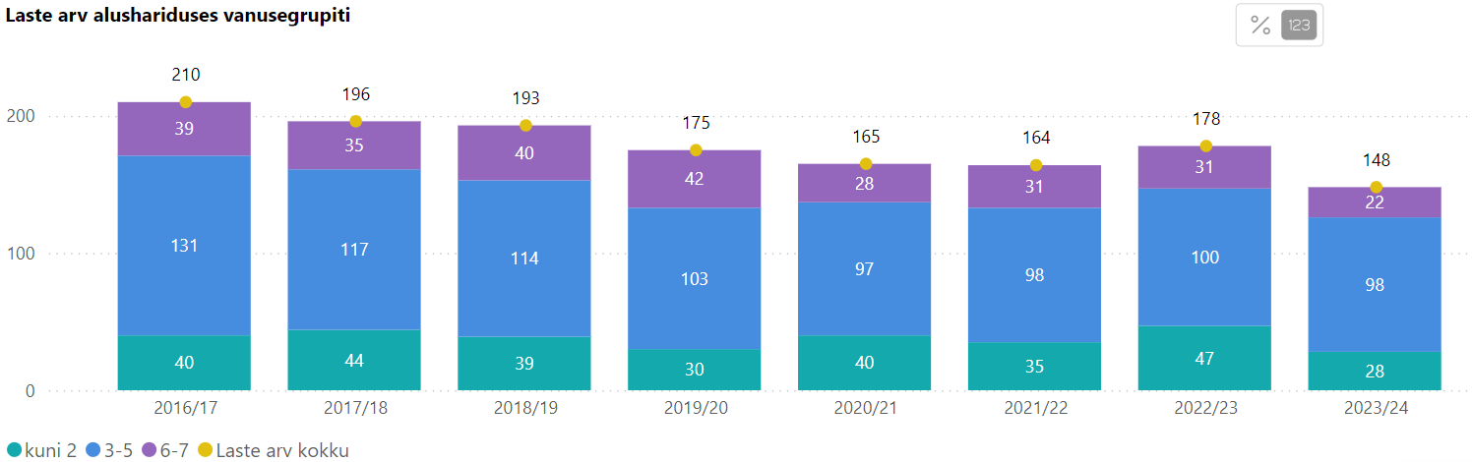
Joonis 23: Laste arv Kiviõli linna lasteaias Kannike 2016/2017 kuni 2023/2024. õppeaastal. Allikas: Haridussilm
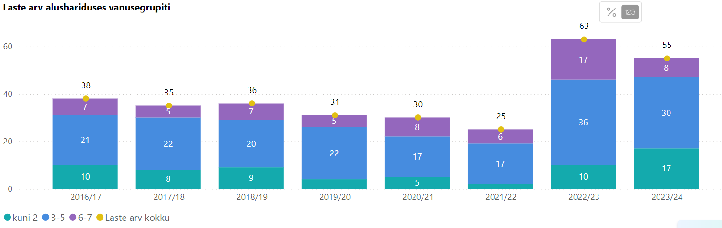
Joonis 24: Laste arv Maidla Kooli lasteasutuses 2016/2017 kuni 2023/2024. õppeaastal. Allikas: Haridussilm

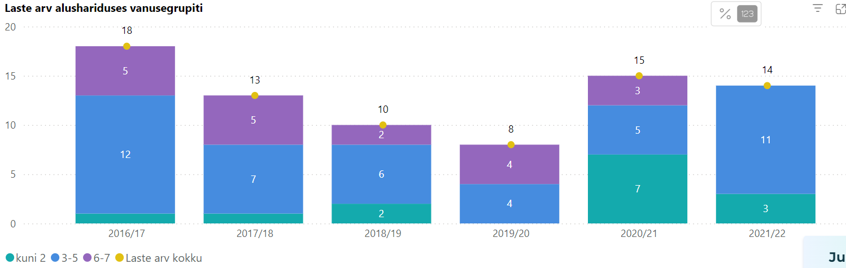
Joonis 25: Laste arv Sonda lasteaias 2016/2017 kuni 2021/2022. õppeaastal. Allikas: Haridussilm

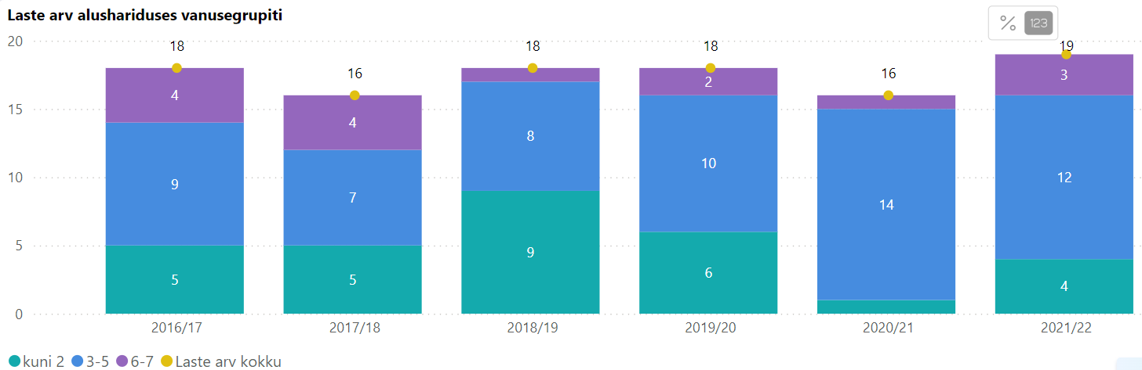Joonis 26: Laste arv Erra lasteaias 2016/2017 kuni 2021/2022. õppeaastal. Allikas: Haridussilm
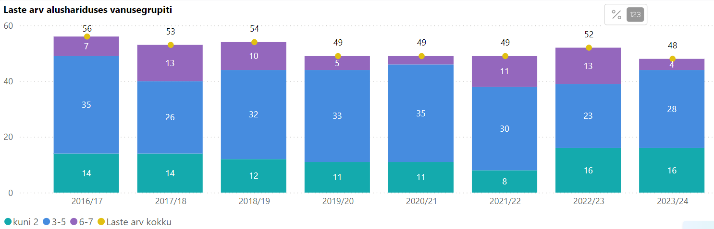
Joonis 27: Laste arv Püssi Marjakese Lasteaias 2016/2017 kuni 2023/2024. õppeaastal. Allikas: Haridussilm

Valla lasteaedades oli 23/24 õppeaastal avatud 19 rühma, kus õppis kokku 251 last. Kõige enam lapsi käis Kiviõli linna lasteaias Kannike (148 last), lasteaias tegutses 11 rühma. Püssi Marjakese Lasteaias õppis 48 last ning töötas 4 rühma. Maidla Kooli Lasteasutuses oli kokku 55 last (koos Erra ja Sonda lasteaiarühmaga) ning tegutses 4 rühma.

Laste arv Lüganuse valla lasteaedades on stabiilses langustrendis. Jooniselt on näha laste arvu tõusu Maidla Lasteasutuses, kuid põhjuseks on Erra ja Sonda lasteaedade liitmine Maidla Kooli Lasteasutusega.

2024. aasta seisuga on vallas lasteaedadena ülalpidamisel 4 eraldi hoonet, mis survestavad valla eelarvet (Sonda lasteaiarühm tegutseb Sonda kogukonnamajas). Lähtudes sündide arvust, rahvastiku ealisest dünaamikast ning rahavastiku prognoosist on tulevikus maksimaalseks sünnipõlvkonna suuruseks 40-50 last aastas.

Lüganuse valla lapsi, kes omandavad alusharidust mõnes teises omavalitsuses, on 18. Neist 8 käivad lasteaias Kohtla-Järve linnas. Lüganuse valla lasteaedades käib kokku 16 last teistest omavalitsustest. Kõige enam lasteaiakohti müüakse Tallinna linnale (7). Seega on alushariduses laste ränne väike ning olulist mõju ei oma.

Üldharidust pakutakse valla territooriumil kahes õppeasutuses. Alates 01.09.2024 alustas tööd Kiviõli Riigikool, mille pidajaks on Haridus- ja Teadusministeerium. 2024/2025. õppeaastal tegutseb kool 1.-12. klassilisena, alates 2025/2026. õppeaastast 10. klassi enam ei avata. Gümnaasiumiaste lõpetab tegevuse 2027/2028. õppeaasta lõpuga. Maidla Kool on munitsipaalkool, kus antakse haridust 1.-9. klassini. Kokku õppis valla territooriumil asuvates üldhariduskoolides 23/24 õppeaastal 664 õpilast, nendest 53 Maidla Koolis.

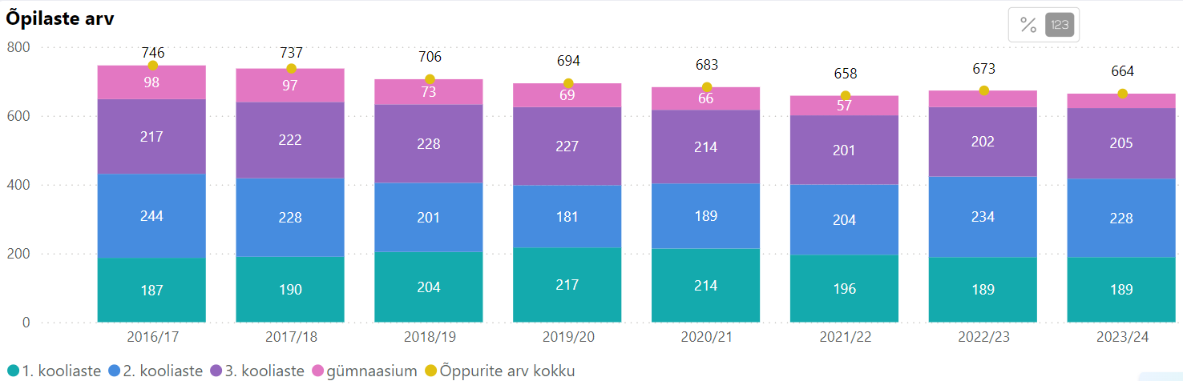
Joonis 28: Õpilaste arv Lüganuse valla territooriumil asuvates üldhariduskoolides. Allikas: Haridussilm

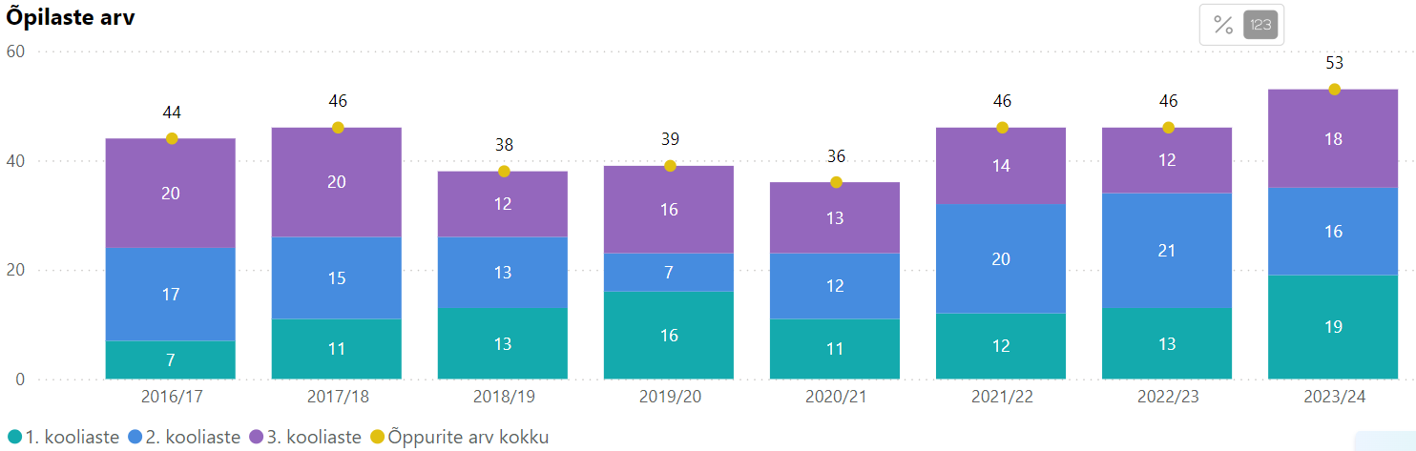
Joonis 29: Õpilaste arv Maidla Koolis 2016/2017 kuni 2023/2024 õppeaastal. Allikas: Haridussilm

Õpilaste arv Lüganuse valla territooriumil asuvates koolides on stabiilses languses. Arvestades rahvastiku vanuselist dünaamikat ja sündide arvu ei ole tõenäoline, et õpilaste arv Lüganuse vallas ootab stabiliseerumine või kasv. Kuivõrd haridusvõrk koolide osas on korrastamisel Haridus- ja Teadusministeeriumi poolt, siis on valla prioriteediks Maidla Kooli arendamine.

3.2 Huviharidus- ja tegevus

Huvikoole on vallas üks. Kiviõli Kunstide Koolis on 23/24 õppeaastal õpilaste arv 300 (joonisel 30 märgitud HH), neist lapsi 229 ja täiskasvanuid 71.
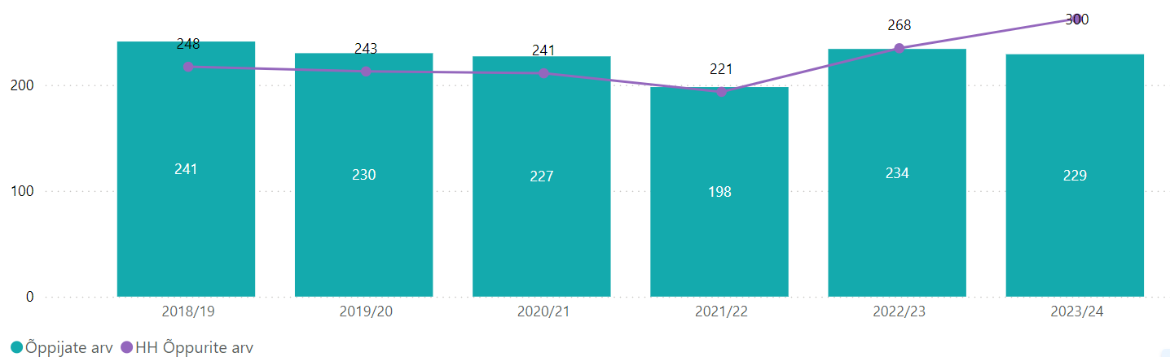
Joonis 30: Õpilaste arv aastate lõikes Kiviõli Kunstide Koolis. Allikas: Haridussilm

Õpilaste arv on viimastel aastatel tõusnud. Õppekavad jaotuvad kolme valdkonda- muusika, kunst ja tehnika. Õpe toimub nii põhi- kui ka vabaõppe vormis. Kool on väga populaarne. Õpetajaid on kokku 27 ning õppekavasid EHIS-e järgi 39.
Lisaks pakuvad võimalusi huvitegevuseks kõik valla koolid. Näiteks tegutsevad koolide juures laulu-, tantsu-, kunstiringid. Samuti on võimalik osaleda erinevates spordiringides ning tegeleda robootikaga. Huvitegevus toimib ka valla spordiklubides, rahvamajades ja noortekeskustes.

3.3 Noorsootöö
Noortekeskus või noortetuba on olemas Lüganusel, Maidlas, Püssis, Kiviõlis, Sondas ja Varjal.
Lüganuse valla eri piirkondades tegutseb 4 (Kiviõli, Lüganuse, Maidla, Püssi) noortekeskust ja 2 (Sonda ja Varja) noortetuba. Kõigis noortekeskustes on tööl üks noorsootöötaja, v.a. Kiviõli, kus neid on kaks. Noortetubades viib tegevusi läbi piirkonna noorsootöötaja.

3.4 Sotsiaalhoolekanne ja tervishoid

Lüganuse vallas tegutseb kolm hoolekandeasutust: SA Kiviõli Tervisekeskus, MTÜ Vahtra Hooldemaja ja Männiku pansionaat. MTÜ Vahtra Hooldemaja haldab Aa Hooldekodu ning Kiviõli Hooldekodu. MTÜ Vahtra Hooldemaja ja Männiku pansionaat on eraasutused. Lüganuse valla osalusega on asutatud SA Kiviõli Tervisekeskus, kus osutatakse lühi- ja pikaajalist ööpäevaringset hooldusteenust kuni 135-le patsiendile. Kompleksis asuvas vallale kuuluvas polikliinikuhoones viidi aastatel 2019-2020 läbi põhjalik renoveerimine ning rajati esmatasandi tervisekeskus.

Valla eri piirkondades tegutseb 6 päevakeskust: Püssi Päevakeskus, Maidla Päevakeskus, Lüganuse Päevakeskus, Purtse Päevakeskus, Sonda Päevakeskus ja Kiviõli Päevakeskus. Päevakeskused pakuvad erinevaid teenuseid ja huvitegevust eakatele ning teistele abivajajatele. Igas päevakeskuses töötab üks töötaja. 9. veebruarist 2023 alustas tööd Lüganuse valla eakate nõukogu.

Sotsiaalteenuste ja -toetuste arendamisel lähtub vald sotsiaalhoolekande abi andmise korrast, mis on vastu võetud 2018. aastal. Lähtuvalt korrast makstakse sissetulekust mittesõltuvate sotsiaaltoetustena vallaeelarvest järgnevaid toetusi: sünni- ja matusetoetus, kooli ranitsatoetus ja koolilõpetamise toetus, jõulupakk eelkooliealistele lastele ja koolilastele, eakate sünnipäevatoetus, puudega lapse ja puudega täiskasvanu hooldajatoetus, Tšernobõli katastroofis osalenud inimeste toetus ning erakorraline toetus.

Sissetulekust sõltuvate sotsiaaltoetustena makstakse koolitoetust, laagris osalemise toetust, toidurahatoetust, küttetoetust ja tervisetoetust.

Tulenevalt elanikkonna vanuselisest struktuurist ning sotsiaalsest taustast on abivajajate osakaal piirkonnas suur, seda eelkõige Kiviõli linnas. See tähendab ka arvestatavat koormust kogu omavalitsuse sotsiaalhoolekandesüsteemile.

Sotsiaalvaldkonna tegevust korraldatakse „Lüganuse valla sotsiaalvaldkonna arengustrateegia aastani 2028“ alusel.

3.5 Kultuur, sport, vaba aeg

Lüganuse vallas koordineerib rahvamajade tööd Lüganuse Kultuurikeskus, mille alla on koondatud kokku 5 kultuurimaja/rahvamaja: Kiviõli rahvamaja, Sonda rahvamaja asukohaga kogukonnamajas, Lüganuse rahvamaja, Püssi Kultuurimaja ja Maidla rahvamaja.

Kultuurimajadest/rahvamajadest tegutseb Sonda rahvamaja Sonda Kogukonnamajas, rahvamaja vana hoone on täielikult amortiseerunud. Investeeringuid vajaksid kõik ülejäänud kultuuri-/rahvamajad.

2023/2024. aasta hooajal tegutsesid Lüganuse valla rahvamajades järgmised huviringid:
Maidla Rahvamajas tantsisid naisrahvatantsurühm „Omasoodu“, segarühm „Lampjalakesed“, line-tanstu rühm „Tuulest Viidud“. Lisaks toimus zumba treening ning tegutses memmede ansambel „Rukkilill“.

Lüganuse Rahvamajas tegutsesid memmede tantsurühm „Minnid-Mannid“, Lüganuse segakoor, Lüganuse Naisteklubi ja täiskasvanute jooga treening.

Püssi Kultuurimaja oli 2023/2024. aasta hooajal suletud. Püssi Kultuurimaja ringid toimusid Kiviõli Rahvamajas. Kiviõli Rahvamajas tegutses loovusring lastele, esteetika ja tantsukool, tantsustuudio „Isar Dance“, vokaalstuudio „Otrada“, memmede lauluansambel „Elulõng“, memmede tantsurühm „Lõngakera“, naisrahvatantsurühm „Tuhkali“, Gennadi Butuzovi nimeline vene segakoor, Kiviõli Rahvamaja vokaalinstrumentaalansambel „Põhjatu“, näitering „Otpad“, pensionäride klubi „Ajaratas“ ning aeroobikatreening.

Sonda Rahvamajas, mis asub Sonda kogukonnamajas, toimus näiteringi, naisrahvatantsurühma ning lauluansambli huviringid.

Lüganuse valla traditsioonilisteks üritusteks on:
- Lüganuse valla päev
- Kiviõli linna päev
- Püssi seeriajooks
- muinastulede öö,
- lusikapidu
- lastekaitsepäev
- 20. augustil taasiseseisvumispäeva tähistamine
- vastlapäev
- kodukohvikute päev
- kooliaasta alguse noorte pidu
- Lüganuse Maarahva laat
- jõululaat ja jõulupeod
- eakate päeva tähistamine jne

Raamatukogude tööd koordineerib Lüganuse Valla Raamatukogu, asukohaga Viru tn 7, Kiviõli. Haruraamatukogud asuvad Püssis, Sondas, Maidlas ja Lüganusel.

Vallas on viis kirikut, millest 4 asuvad Kiviõli linnas ning 1 Lüganuse alevikus:
- EELK Lüganuse Ristija Johannese Kirik
- Rooma-Katoliku kirik
- Õigeusu kirik
- Kiviõli Baptistide Kogudus
- Evangeeliumi Kristlaste Vabakogudus

Lüganuse vallas on ligi 30 erinevat spordiobjekti. Neist silmapaistvamad on SA Kiviõli Seikluskeskus, SA Aidu Veespordikeskus ning Kiviõli uus kunstmuruga staadion ARENA. Kiviõli Seikluskeskus on rajatud Kiviõli linna vanale tuhamäele, keskus on tänaseks tuntud nii üle-eestiliselt kui ka rahvusvaheliselt. Talvel on mäel avatud suusanõlvad ning lumelauapark ning suvel downhill- ja mägiautode rajad. 2018. aasta suvel lisandus tuhamäele ka uus kogupere seikluskeskus Suvepark erinevate aktiivset puhkust võimaldavate teenustega. Lisaks asub mäel motokeskus, kus on Eesti esimene MM-etapi rada.

SA Aidu Veespordikeskus on ideaalne keskkond sportimiseks. Endises Aidu põlevkivikarjääris on võimalik nii aerutada, sõuda, kui ka erinevate muude veesõidukitega liikuda. Kompleksi arendamise eesmärk on olla parimaks paigaks maailmatasemel spordivõistluste korraldamises. Veeseikluskeskus sai 2023.aasta lõpuks teenindushoone, kus pakutakse toitlustust, seminarivõimalust, kasutamiseks olmeruume ja kohtunike ruume. Veeseikluskeskuses pakutakse külastajatele erinevaid tegevusi nii vees kui maa peal ning pakutavaid tegevusi arendatakse järjest juurde.

Sportimisvõimalused on olemas Kiviõli uuel staadionil, heal tasemel on Maidla mõisakompleksis paiknev spordisaal. Vabas õhus sportimiseks pakuvad võimalusi välijõusaalid, välispordiväljakud, Sonda-Uljaste metsatee ning kergliiklusteed. Lastele ja noortele on loodud rulapargid Kiviõli, Savalas, Püssis, Purtses ja Sondas. Mänguväljakud on Savalas, Kiviõlis, Varinurmes, Varjal, Püssis, Lüganusel, Sondas, Erras, Erra-Liival ning Liimalas. Lisaks on Püssis lastele ja noortele avatud madalseiklusrada.

Vallas tegutsevad ka mitmed spordiklubid, keda vald toetab tegevustoetustega. Spordialadest on näiteks esindatud mäe- ja murdmaasuusatamine, lumelauasõit, poks, jalgpall, taekwondo, korvpall, võrkpall, kettagolf ning kabe ja male.

Alates 2023. aastast toimuvad Kiviõli uuel kunstmurustaadionil Eesti Jalgpalli Liidu meistrivõistluste erinevate liigade mängud. Maidla spordihoones toimuvad Eesti Korvpalli Liidu poolt korraldatavate noorte meistrivõistluste erinevate vanuseklasside mängud, lisaks Ida regiooni Rahvaliiga ja Lääne-Virumaa Kossuliiga võistlused. Aastaid korraldatakse vallas tänavakorvpalli võistluseid. Lüganuse valla võrkpalli turniir sai alguse 2024 ning selle arendamist jätkatakse.

Vallas toimuva kohta saab infot Lüganuse Vallalehest, mis ilmub kakskeelsena kord kuus. Ajalehte on võimalik tasuta soetada valla allasutustest, kauplustest, raamatukogudest, päevakeskustest ja apteegist.

Avalike teenuste kujundamise väljakutsed on järgmised:
- Elanikkonna vananemisest tulenev surve sotsiaal- ja tervishoiuvaldkonna teenustele.
- Avalike teenuste tagamine, optimaalne korraldamine, sisulise kvaliteedi tagamine.
- Kogukonnamajade planeerimine ning väljaehitamine, olemasolevale taristule rakenduse leidmine.
- SA Ida-Viru Keskhaigla poolt osutatava eriarstiabi teenuste säilimine piirkonnas.
- Erivajadustega inimeste võimaluste parandamine, sh ligipääsu tagamine.
- Ennetustegevuse arendamine. Laste ja perede heaolu suurendamine ning elukvaliteedi tõstmine, probleemide ennetamine ja laste arenguriskide varajane märkamine.

4. Ettevõtlus ja turism

4.1 Ettevõtlus

Statistikaameti näitajate alusel oli 2023. aastal Lüganuse vallas registreeritud 756 juriidilist isikut. Nendest 303 mittetulundusühingut ja 4 sihtasutust. 3 riikliku* ja 12 kohaliku omavalitsuse üksust**, 92 füüsilist isikust ettevõtjat, 2 usaldusühingut, 1 tulundusühing, 3 aktsiaseltsi ja 336 osaühingut.

* Riiklikud üksused on käesoleva jaotuse tähenduses kõiki riigivalitsemisfunktsioone täitvad "Põhiseaduse" ja teiste seadustega ette nähtud ning nende alusel tegutsevad riigiorganid, riiklikud asutused ja organisatsioonid, välja arvatud riigiettevõtted ja riiklikud aktsiaseltsid.
** Kohaliku omavalitsuse üksused on käesoleva jaotuse tähenduses 2. juunil 1993.a. vastu võetud "Kohaliku omavalitsuse korralduse seadusega" ette nähtud ja selle ning oma põhimääruste alusel tegutsevad organid ja asutused, sealhulgas linnavalitsused ja -volikogud, vallavalitsused ja -volikogud, aga ka linnaosa või osavalla valitsused ning valla või linna ametiasutused, välja arvatud munitsipaalettevõtted.

Aasta | Ettevõtete arv kokku | Vähem kui 10 töötajat | 10-49 töötajat | 50-249 töötajat | 200 ja enam töötajat
2017 | 366 | 344 | 17 | 3 | 2
2018 | 384 | 361 | 17 | 5 | 1
2019 | 405 | 380 | 21 | 3 | 1
2020 | 419 | 397 | 18 | 3 | 1
2021 | 421 | 403 | 14 | 3 | 1
2022 | 419 | 398 | 17 | 3 | 1
2023 | 434 | 411 | 20 | 1 | 2
Joonis 32: Ettevõtete arv Lüganuse vallas 2017 kuni 2023. aastani, sh ettevõtte suurus töötajate arvu järgi. Allikas: Maksu- ja Tolliamet (https://www.emta.ee/ariklient/amet-uudised-ja-kontakt/uudised-pressiinfo-statistika/statistika-ja-avaandmed#ettevotluse-statistika)

MTÜ-de ja SA-de seas on nii kohalikku kultuuri edendavad, vaba aja tegevusi pakkuvad ning keskkonna- ja looduskaitsega tegelevad organisatsioone. Samuti mõned külaseltsid, mille eesmärgiks on kohalikku elu edendada ja toetada. Oluliselt passiivsem on kogukonnategevus linnades, kus valdavalt elatakse kortermajades. Väljakutseteks on tegusate korteriühistute loomine ning elamufondi kaasajastamine, aga ka muukeelse kogukonna kaasamine omavalitsuse tegevustesse. Lähtuvalt Statistikaameti andmetest seisuga 01.01.2024 elab Lüganuse vallas 6300 Eesti, 825 Venemaa, 294 Ukraina, 92 Euroopa Liidu liikmesriikide (v.a Eesti), 47 muu välisriigi ja 17 Valgevene kodakondsusega inimest. 537 inimese puhul on kodakondsus määramata. Kokku elab Lüganuse vallas 1812 muu kodakondsusega (sh määramata kodakondsusega) inimest, mis moodustab 22 % elanikkonnast.

Lüganuse vallas registreeritud ettevõtete tegevusalad on kajastatud allolevas tabelis. Maksu- ja Tolliameti andmed ühe kuu kohta. „Ettevõtete arv Lüganuse vallas“ – toob välja juriidilised isikud, kes on olnud vähemalt ühe päeva selle kuu jooksul maksukohuslaste registris.
Tegutsevate ettevõtete arv Lüganuse vallas toob välja ettevõtted, millel on töötajad või käive.

 | Palgainfo |  | Ettevõtete arv
Tegevusala | Keskmine palk Lüganuse vallas (eurodes) | Keskmine palk sellel tegevusalal (eurodes) | Ettevõtete arv Lüganuse vallas* | Tegutsevate ettevõtete arv Lüganuse vallas**
Põllumajandus, metsamajandus, kalapüük | 1077 | 1508 | 71 | 31
Mäetööstus |  | 2043 | 3 | Andmed puuduvad
Töötlev tööstus | 1423 | 1689 | 42 | 17
Elektrienergia, gaas, auru ja konditsioneeritud õhuga varustamine | 1120 | 2532 | 2 | 2
Veevarustus, kanalisatsioon, jäätme- ja saastekäitlus | 977 | 1832 | 6 | 2
Ehitus | 1356 | 1696 | 101 | 41
Hulgi- ja jaekaubandus, mootorsõidukite ja mootorrataste remont | 1336 | 1678 | 114 | 42
Veondus ja laondus | 1040 | 1733 | 65 | 29
Majutus ja toitlustus | 948 | 1286 | 30 | 15
Info ja side | 1227 | 3378 | 23 | 3
Finants- ja kindlustustegevus |  | 2920 | 12 | Andmed puuduvad
Kinnisvaraalane tegevus | 1434 | 1417 | 45 | 11
Kutse- teadus ja tehnikaalane tegevus | 1448 | 2330 | 61 | 16
Haldus- ja abitegevused | 1310 | 1848 | 44 | 16
Avalik haldus ja riigikaitse, kohustuslik sotsiaalkindlustus | 989 | 2215 | 1 | Andmed puuduvad
Haridus | 1912 | 2265 | 20 | Andmed puuduvad
Tervishoid ja sotsiaalhoolekanne | 1287 | 2673 | 16 | 6
Kunst, meelelahutus ja vaba aeg | 1204 | 1652 | 68 | 2
Muud teenindavad tegevused | 1184 | 1365 | 83 | 11
Tegevusala määramata |  | 1712 | 1 | Andmed puuduvad
Joonis 33: Lüganuse valla ettevõtted tegevusalade lõikes koos lisaandmetega jaanuar 2024 kohta. Allikas: Maksu- ja Tolliamet.

Ettevõtete arv Lüganuse vallas* - KOV territooriumil tegutsevad juriidilised isikud, kes on olnud jaanuaris 2024 vähemalt ühe päeva maksukohustuslaste registris.
Tegutsevate ettevõtete arv Lüganuse vallas** - KOV territooriumil tegutsevad ettevõtted, kellel on seisuga jaanuar 2024 töötajad või käive.

Valla keskuses Kiviõlis on peamised tööstusharud põlevkivi kaevandamine, põlevkivikeemia, metallitöötlemine, transport ja õmblustööstus. Lisaks on oodata mitmeid taastuvenergeetika valdkonna arendusprojekte. Oluliseks arendusprojektiks on SA Ida-Viru Investeeringute Agentuuri Kiviõli Äripargi arendus. Aidu taastuvenergiaparki soovitakse rajada ca 350 väiketuulikut ja ca 210 000 päikesepaneeli. Eestis ainulaadse tööstusprojektina on arendamisel Viru Keemia Grupp AS-i kaasaegne biotoodete tootmistehas, kus hakatakse puidust tootma biotooteid ja taastuvenergiat. Tehasega luuakse otseselt 250 uut töökohta. Biotoodete tehas saaks kõige varasemalt alustada tööd 2027. aastal. Ühe võimaliku tuleviku energeetikaprojektina on arendamisel Fermi Energia AS väike tuumajaam, mis toodab stabiilset, soodsat ja süsinikuvaba energiat ja mis looks piirkonda ca 200 hästi tasustatud töökohta.

4.2 Turism

Vaadates Statistikaameti andmeid Ida-Viru maakonnas tehtud ööbimiste kohta, selgub et tegemist on üha populaarsema sihtkohaga.

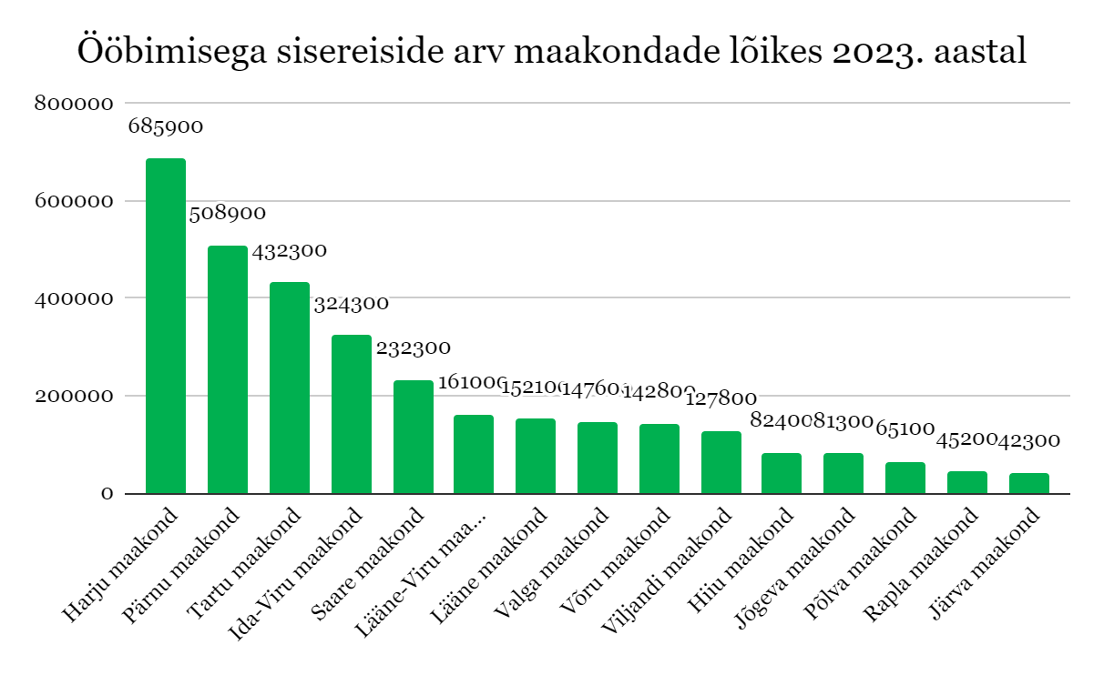
Joonis 34: Ööbimisega sisereiside arv maakondade lõikes 2023. aastal. Allikas: Statistikaamet.

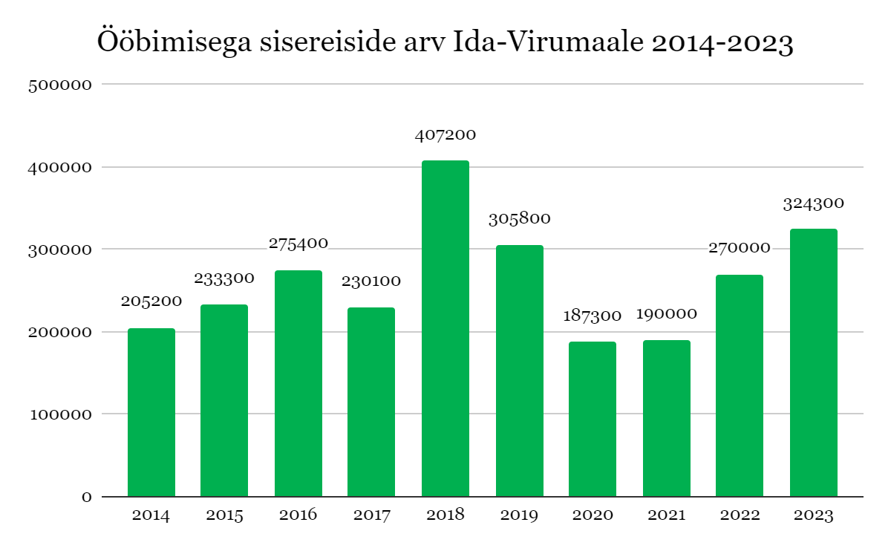
Joonis 35: Ööbimisega sisereiside arv Ida-Virumaal aastate lõikes. Allikas: Statistikaamet.

Lüganuse vald on suurepärane sihtkoht eelkõige seiklushimulisele turistile. Kiviõli Seikluskeskus pakub tegevust igas vanuses külastajatele ning seda aastaringselt. Keskuses toitlustab külastajaid kohvik Hill Cafe ning öömaja pakub vahetus läheduses asuv Tuhamäe hostel ning teisedki hostelid ja puhkemajad. Aktiivseks ja sportlikuks puhkuseks pakub võimalusi ka Aidu Veeseikluskeskus. Tegemist on endise põlevkivikarjääri alale rajatud tehismaastikuga, mis pakub seiklusi nii vee peal, vees kui ka vee all. Seejuures on arendusprojekti täielikul elluviimisel Aidus võimalik korraldada ka tipptasemel spordiüritusi.

Nii ajaloohuvilistele kui ka niisama uudistajatele pakub avastamisrõõmu Purtse Kindlus. Keskaegne rüütliloss on restaureeritud aastatel 1987-1990. Lüganuse vallas asub ka kaunis Maidla mõisakompleks, mida on esmakordselt mainitud 1465 aastal. Mõisas asub Maidla Kool, kuid samas pakub kompleks mitmekülgseid võimalusi puhkamiseks, vaba aja veetmiseks ja koolituste ning seminaride läbiviimiseks.

Olulist turismipotentsiaali pakuvad ka piirkonna kaunid mereäärsed liivarannad. Kohalike seas on armastatud Aa ja Liimala supluskohad. Liimala liivaranna vahetus läheduses asuvad Purtse jahisadam ning aastaringselt avatud Tulivee rannarestoran. Restoran on ainulaadse arhitektuuriga, pakub kaunist vaadet merele ning kuulub ka White Guide Nordic soovitatavate restoranide nimekirja. Restorani ning sadama vahetus läheduses asub vanasse kalatraalerisse ehitatud laevasaun Black Pearl. Tulivee jätkuprojektiga on rajatud Liimalasse, ajaloolisse kalurikülla, 1920-40 toimunud ulatuslikku salapiiritusevedu käsitlev muuseum, hotell ja majutushooneid. Rajatud on ka vaatetorn ja välilava.

Lüganuse valla looduskeskkond on äärmiselt mitmekesine. Lisaks merele, järvele, jõele ning huvitavatele tehismaastikele, on valla territooriumil olemas ka sood ja metsad. Valda jääb osaliselt Peipsi põhjaranniku puhkeala, kus asub RMK Uljaste matkarada (3,8 km). Matkarada algab Uljaste allikajärve kaldal asuva lõkkekoha juurest ning seda läbides tutvuvad matkajad Uljaste järve, oosi, soode ja põlismetsaga. Uljaste oosil asub ka Ida-Virumaa kõrgeim looduslik tipp (95,2 km). Vallas asub üks Eesti suurimaid rabamassiive, Muraka raba. Raba serval asuvas Varessaare metsaonnis on loodushuvilistel hea võimalus kohata metsloomi. Rahvusvaheliselt tuntud on Alutaguse karuvaatluskohad.

Turismi- ja ettevõtlusvaldkonna oluliseks koostööpartneriteks Lüganuse valla jaoks on:
- LEADER algatusprogramm
- kohalik LEADER tegevusrühm on MTÜ Virumaa Koostöökogu (VIKO), mis toetab piirkonna jaoks oluliste väikeettevõtluse ja kogukonna valdkonna projektide elluviimist
- SA Ida-Viru Ettevõtluskeskus (IVEK), mis koordineerib kogu maakonnas Turismiklastri, Hariduskopteri, Viru Filmifondi ja Loomeklastri arenguid
- MTÜ Virumaa Rannakalurid, mis on orienteeritud Euroopa Merendus-, Kalandus- ja Vesiviljelusfondi meetmete kasutamisele Virumaa kalanduspiirkonna hüvanguks

Peamised väljakutsed ettevõtluse ja turismi valdkonnas:
- Võimalike kaevanduste tulevikuperspektiivide ja mõju määratlemine.
- Tööstuse, turismi ja hea elukeskkonna koos eksisteerimise tagamine.
- Ettevõtlusvaldkonna arendusprojektide elluviimine, kõrgema lisandväärtusega stabiilsete töökohtade loomine valda.
- Kohapealse väikeettevõtluse arendamine.
- Ettevõtjate ning valla vahelise koostöö arendamine.
- Rahvusvahelist ja üle-eestilist potentsiaali omavate turismiobjektide arengu toetamine, koostöövõrgustike arendamine.
- Rannaalade arendamine, sh taristu ja teenused.
- Kiviõli linna kui valla keskuse arendamine külastajatele sobivaks sihtkohaks.
- Valla avalike suhete arendamine

Kasutatud allikad:
- Haridussilm, www.haridussilm.ee , loetud 22.07.2024
- Lüganuse valla teehoiukava aastateks 2023-2026. https://www.riigiteataja.ee/aktilisa/4070/7202/3001/m_48_Lisa%201.pdf#, loetud 22.07.2024, lk 5
- Lüganuse valla ühisveevärgi ja - kanalisatsiooni arendamise kava aastateks 2021-2032, lk 42
- Lüganuse valla üldplaneeringu seletuskiri. https://www.lyganuse.ee/documents/18275789/27367604/Lyganuse_YP_Seletuskiri%2C%20t%C3%A4iend.pdf/f5acee38-88cb-4328-8fd7-d0d39aa64563. Lk 60-61, loetud 07.08.2024,
- Maa-ameti geoportaal, https://geoportaal.maaamet.ee , loetud juuni 2024.
- Maksu- ja tolliamet, https://www.emta.ee/ariklient/amet-uudised-ja-kontakt/uudised-pressiinfo-statistika/statistika-ja-avaandmed, fail „Ettevõtluse statistika 2024“ , loetud 22.07.2024
- Rahvastikuregister, www.rahvastikuregister.ee , loetud juuni 2024
- Regionaal- ja Põllumajandusministeerium, www.minuomavalitsus.ee, loetud 22.07.2024
- Statistikaamet, https://andmed.stat.ee/

